Pascal Mösta ist neuer Unteroffizier der roten Kompanie

Am 15. August 2020 traf sich die rote Kompanie unter Beachtung der geltenden Hygiene- und Abstandbedingungen im Landhotel Kussmann zur Wahl eines neuen Unteroffiziers.

Die ca. 30 anwesenden Schützen wurden freudig von Hauptmann Franz Stöhr begrüßt. Als neutraler Wahlvorstand war Dieter Oderwald geladen. Zügig wurde Pascal Mösta vom amtierenden Unteroffizier Tobias Besse vorgeschlagen. Da es keine weiteren Vorschläge gab, erfolgte die Wahl einstimmig. Franz Stöhr beglückwünschte Pascal Mösta und dankte dem scheidenden Unteroffizier Tobias Besse für die geleistete Arbeit. Kurios ist dabei, dass Tobias Besse beim nächsten Schützenfest zur Fahnengruppe wechselt und die Kompanie auf keinem Schützenfest als Unteroffizier führen durfte.

Im Anschluss wurde noch Fahnenträger der kompanieeigenen Heidi-Fahne für den Schützenfest-Montag gewählt. Geschlossen wurde hier für Sven Trzoska gestimmt.
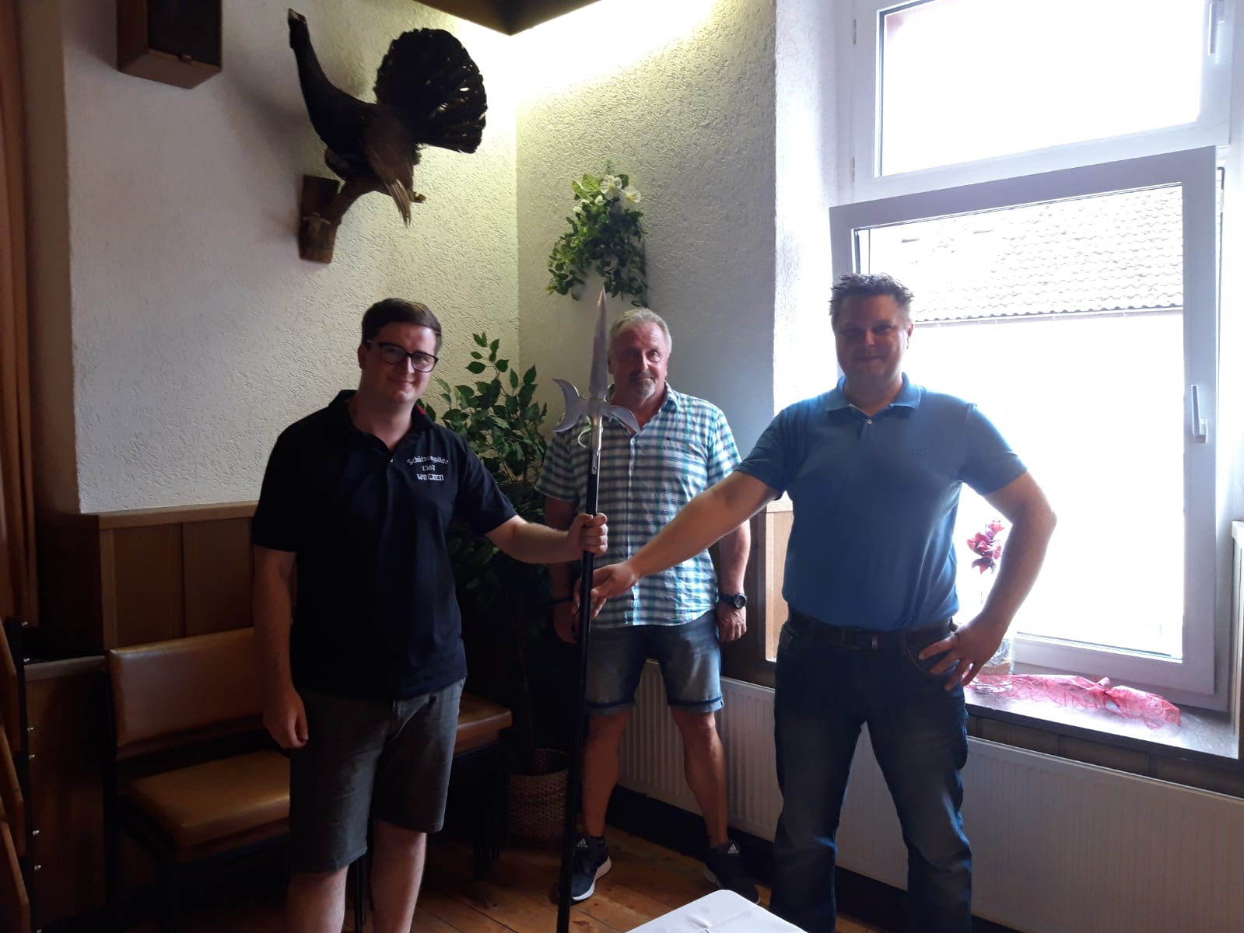
von links: neuer Unteroffizier Pascal Mösta, Hauptmann Franz Stöhr, scheidender Unteroffizier Tobias Besse bei der Übergabe der Lanze der roten Kompanie

(Text: Lars Köcher, Bild: Oliver Stöhr)

